印刷機のディレクトリ管理ソフト

１．概要

・印刷機のディレクトリ作成を容易に行う。

２．機能

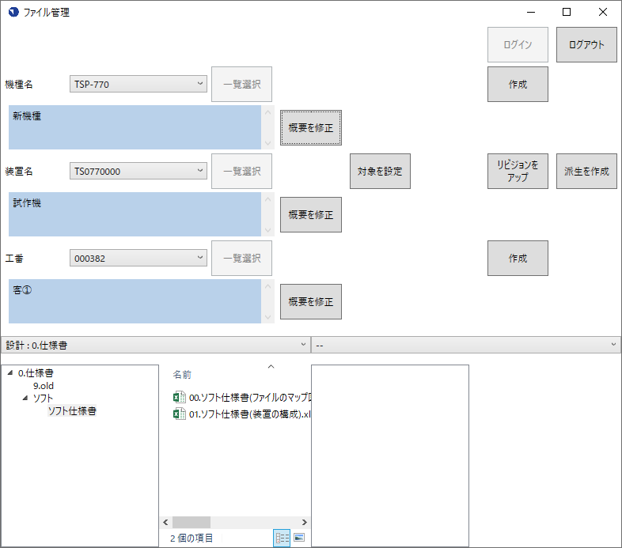

E

A

B

C

D

A.機種の選択と概要を表示する。

※Aの範囲

B.選択している機種内にある装置の選択と概要を表示する。

※Bの範囲

C.選択している装置内にある工番の選択と概要を表示する。

※Cの範囲

D.選択している装置内のディレクトリを表示＆操作可能にする。

※Dの範囲

E.ディレクトリの操作する権限を切り替える。

※Eの範囲

・